COMUNE DI CERIGNOLA

PROVINCIA DI FOGGIA

Progetto di Riqualificazione Funzionale e Ampliamento
della “Casa di riposo Manfredi e Solimine”
sita in Cerignola alla Via XX Settembre civico 27
Zona F1/C di P.R.G.

RELAZIONE TECNICA

I COMMITTENTI: Ente Morale “Casa di riposo Manfredi e Solimine” nella persona del legale rappresentante:
Don Antonio Mottola

IL TECNICO: Arch. Michela Grieco
Via Bressanone, 14 - Cerignola (FG)

Oggetto: | Progetto di riqualificazione funzionale e ampliamento della “Casa di riposo Manfredi e Solimine”, sita in Cerignola alla Via XX Settembre civico 27.  Zona F1/C di P.R.G.
Committenti: | Ente morale “Casa di riposo Manfredi e Solimine” nella persona del legale rappresentante: Don Antonio Mottola
Progettista: | arch. Michela Grieco  Via Bressanone, 14 – 71042 Cerignola (FG)

RELAZIONE TECNICA

DATI E PARAMETRI RIEPILOGATIVI

Proprietario e Committente:
Ente Morale “Casa di riposo Manfredi e Solimine”
Localizzazione:
Via XX Settembre n. 27 Cerignola (FG)
Destinazione d’uso originaria del fabbricato:
Casa di riposo per anziani con 14 posti letto
Destinazione d’uso del fabbricato riqualificato:
Casa di riposo per anziani con 21 posti letto

Premessa
Il progetto prevede la riqualificazione funzionale dell’immobile esistente, da realizzarsi attraverso un intervento edilizio volto all’aumento dagli attuali 14 ai 21 posti letto, e alla realizzazione di un nuovo corpo di fabbrica che ospiterà tutte le funzioni collettive previste per questa tipologia di struttura.

Ubicazione
La casa di riposo di proprietà dell’Ente morale “Casa di riposo Manfredi e Solimine” è identificato presso il catasto Fabbricati del Comune di Cerignola al Foglio n. 202, particella n. 4838.
E’ ubicato nel cuore funzionale della città, a pochi metri dall’arteria principale (Corso Roma, Corso Aldo Moro) dove si collocano le funzioni pubbliche e private principali della città.
Lungo Via XX Settembre, su cui prospetta la casa di riposo, e a pochissimi metri da essa si trovano il poliambulatorio e gli uffici amministrativi della sede ASL di Cerignola.

Cenni storici
Non si hanno certezze circa l’anno di costruzione del fabbricato, che si fa risalire al periodo compreso tra la fine dell’Ottocento e gli inizi del Novecento, né sulla sua destinazione iniziale, se come abitazione o già come casa di riposo.
L’unica certezza è che è stato costruito per volere del Sig. Raffaele Solimine, importante esponente della beneficienza Cerignolana dell’800, che lasciò il suo patrimonio al Comune di Cerignola al fine di “istituire un ospizio per storpi, ciechi e anziani soli o abbandonati”.

Descrizione della struttura

Si tratta di un edificio ad un solo piano, posto ad una quota di 80 cm dal piano stradale, costruito con struttura portante in muratura di tufo.
Presenta, sul lato opposto all’ingresso di Via XX Settembre, un giardino recintato, oggi in stato di abbandono.
Il fabbricato, di pianta rettangolare, si caratterizza per la presenza di un corpo centrale arretrato rispetto ai due laterali, per dare spazio alla scalinata di accesso a due bracci.
Il braccio destro della scalinata più di recente è stato modificato per realizzare ad una rampa, in modo da rendere l’edificio a norma per la accessibilità.
Questa rientranza, che dona all’edificio una profondità di tipo scenografico, è chiusa rispetto alla strada da un elegante cancello in ferro battuto, opera degli artisti–artigiani del tempo.
Dal grande portone centrale si accede nella zona attesa che disimpegna a destro uno studio medico e a sinistra la direzione.
Il corpo centrale ospita nella parte posteriore la sala da pranzo con i servizi igienici annessi, distinti per sesso, la cucina e una piccola lavanderia.
Dalla sala da pranzo si può uscire nel giardino, posto ad una quota più bassa e raggiungibile attraverso un ballatoio che disimpegna sia le scale che la rampa.
Le camere per la permanenza degli ospiti sono state ricavate nei corpi laterali, e in particolare la casa di riposo attualmente si compone di otto stanze, per un massimo di quattordici ospiti, con annessi servizi igienici accessibili direttamente dalle stesse.
Tutti gli ambienti descritti, con l’esclusione della cucina sono controsoffittati.
Il corpo centrale presenta un controsoffitto realizzato in fibra minerale di dimensione 60 x 60 di colore bianco, la parte dell’ala destra presenta un controsoffitto in cartongesso, mentre l’ala sinistra presenta il controsoffitto in doghe di alluminio preverniciato, in evidente stato di obsolescenza.
Le differenze nelle rifiniture denotano che la casa di riposo “Manfredi e Solimine” ha subito nel corso degli anni diversi interventi edilizi di manutenzione straordinaria per migliorare la permanenza delle persone anziane ospitate.
Tutti questi interventi hanno modificato completamente la situazione originaria.
L’intervento in oggetto prevede l’adeguamento funzionale della struttura al rispetto dei parametri prescritti dal Regolamento Regionale n. 4/2007, in modo tale da riservare il corpo esistente alla residenza degli ospiti, e destinare ai servizi collettivi un corpo da creare ex novo nel lotto di terreno posto sul retro dell’edificio esistente, ossia nell’attuale giardino, che per l’occasione verrà anch’esso sottoposto ad un intervento di manutenzione straordinaria, volto alla eliminazione delle piante ormai malate e a rischio caduta a causa della mancata manutenzione, pericolose per gli stessi occupanti la casa di cura , nonché per la comunità in genere.
L’intervento si rende necessario al fine di creare una struttura autonoma ed autosufficiente e adeguarla a standard di vita più elevati di quelli garantiti oggi, migliorando le caratteristiche funzionali, tipologiche, spaziali, morfologiche ecc. degli ambienti.

DESCRIZIONE DELL’INTERVENTO
Tutte le scelte progettuali di seguito elencate e descritte sono mirate a preservare l’attuale stato di fatto dell’edificio esistente, come testimonianza dello stile e delle tecniche costruttive all’epoca.
Il progetto di intervento sull’edificio esistente prevede il mantenimento dell’involucro murario esterno e pochissime demolizioni interne.
In particolare i parametri murari esterni esistenti non saranno oggetto di alcun intervento, concentrandosi i lavori alla sistemazione degli interni.
L’articolazione interna di progetto, come indicato nella seguente tabella, prevede le seguenti funzioni principali:
Edificio | N° | Livello | Funzioni principali previste
Esistente | 0 | Piano rialzato | Area residenziale 21 p.l.
Nuova Costruzione | 0 | Piano rialzato | Servizi generali e collettivi
La struttura dovrà essere, al termine dei lavori previsti in progetto, autorizzata per n. 21 posti letto, rispetto ai 14 attuali, e le funzioni saranno così ripartite:
- Edificio principale esistente:
- n. 1 locale accettazione, dotato di bancone e armadi porta documenti;
- n. 13 camere per 21 posti letto a carattere assistenziale per anziani autosufficienti;
Inoltre i posti letto saranno così suddivisi:
- 16 p.l. in camere doppie della superficie minima superiore ai 14 mq, come prescritto dal Regolamento n. 4/2007, escluso il servizio igienico sanitario annesso;
- 5 p.l. in camera singola della superficie minima di 9 mq, come prescritto dal Regolamento n. 4/2007, escluso il servizio igienico sanitario annesso.
Intervenendo con poche opere murarie tutto l’edificio esistente verrà destinato all’area residenziale per gli ospiti, che consterà di n. 13 stanze, tutte munite di servizio igienico annesso e direttamente accessibile dalle stanze.
Tutti i servizi igienici annessi alle stanze saranno oggetto di riqualificazione per renderli rispondenti alle norme sulle barriere architettoniche e renderli accessibili ai portatori di handicap.
Alcuni dei suddetti bagni saranno dotati di ventilazione naturale alcuni di ventilazione forzata, come si può rilevare graficamente.
I servizi igienici saranno dotati ciascuno di:
- vaso/bidet di tipo sospeso;
-lavabo ergonomico del tipo a mensola, fronte concavo, dotato di miscelatore automatico antiustione;
- doccia a raso pavimento completa di gruppo miscelatore da incasso con regolazione termostatica dotata di impugnature di sicurezza orizzontali e verticali, compreso il reggisoffione con saliscendi ed il seggiolino ribaltabile;
- mancorrenti e ausili fissi e mobili;
- servizi igienici collettivi, distinti per uomo e per donna;
- servizi igienici per il personale, distinti per uomo e per donna, comprendendo, per questi ultimi, anche uno spogliatoio.
- Edificio di nuova costruzione:
- n. 1 locale pranzo, avente superficie di mq. 38, comunicante con il locale soggiorno sufficiente alla capienza degli ospiti, con tavoli aventi bordi arrotondati e sedute con braccioli e schienale imbottiti in materiale lavabile;
- n. 1 locale smistamento pasti direttamente accessibile dal locale pranzo, avente superficie di mq 6,85, provvisto di apparecchiature per la conservazione degli alimenti a temperatura controllata, area per le operazioni igieniche di rigoverno delle stoviglie, piccola area cottura, zona per deposito temporaneo rifiuti;
- n. 1 locale soggiorno avente superficie complessiva di mq. 31,22 circa, provvisto, in quantità sufficiente anche per eventuali visitatori, di sedie imbottite e poltrone con braccioli, tavoli, cablate per accogliere TV;
- n. 1 locale Studio medico con annesso locale infermeria dotato di appositi arredi, tipo armadio e frigorifero farmaci, carrello portacartelle ospiti, lettino visita, tavolo scrivania, compresa base con lavello e pensili con sgocciolatoio, avente superficie di mq. 17,72 circa;
- n. 1 bagno annesso al locale Studio medico, avente superficie di mq. 4 circa, con rivestimenti murari in ceramica smaltata, attrezzato con:
- vaso di tipo sospeso con cassetta di scarico a comando pneumatico;
- lavabo a mensola;
- bidet di tipo sospeso;
- n. 1 locale direzione avente superficie di mq 11,30 provvisto di tavolo scrivania, armadio, sedie imbottite e poltrone con braccioli;
- n.1 attesa dotata di poltrone e tavolini.
Le funzioni innanzi descritte verranno inserite all’interno di un volume isolato in acciaio e vetro delle dimensioni di m 15.00 x 10.50.
Nello specifico la nuova costruzione sarà realizzata con struttura portante in acciaio zincato, costituita da pilastri tipo HEB e travi tipo IPE, su fondazioni del tipo a platea in c.a., solaio in lamiera grecata autoportante con massetto collaborante in cls.
Il tamponamento esterno sarà realizzato in vetro camera basso-emissivo, con telai in profilati di alluminio a taglio termico.
La distribuzione interna (come mostrata nei grafici) sarà definita mediante tramezzature in cartongesso, tinteggiate con pitture lavabili, controsoffittature in pannelli di fibra minerale di dimensione 60 x 60, verniciati bianchi, ispezionabili per il passaggio degli impianti di illuminazione e condizionamento estivo ed invernale previsti.
Il nuovo edificio sarà collegato a quello esistente attraverso un corridoio chiuso realizzato con le stesse caratteristiche costruttive e di finitura su menzionate in continuità con il parallelepipedo di vetro, e si innesterà sul corpo esistente in corrispondenza dell’attuale uscita sul giardino.
CARATTERISTICHE DEI LOCALI OGGETTO DI INTERVENTO
Per il corpo esistente è prevista la sostituzione di quegli infissi interni non adeguati alle norme sull’accessibilità ex DPR 503/96, con luce netta minima di mt. 0,90 x 2,10 per i locali destinati agli ospiti e di mt. 0,80 x 2,10 per quelli ad uso del personale.
Tutti i locali del nuovo corpo di fabbrica saranno realizzati nel rispetto dei requisiti di accessibilità agli ospiti.
Per il corpo esistente, non sono previsti interventi sugli infissi esterni, in quanto sono stati recentemente sostituiti e sono in buono stato di conservazione, sono a perfetta tenuta con profilati a taglio termico e vetro camera.
Risultano soddisfatti i rapporti aeroilluminanti con questo nuovo intervento (Vd. tabella n. 1 allegata).
Tutte le stanze sono areate ed illuminate naturalmente.
Per i locali del nuovo corpo di fabbrica da realizzarsi nel giardino, saranno certamente rispettati i rapporti illuminanti, avendo una chiusura perimetrale realizzata con vetro camera basso-emissivo con telai in profilati di alluminio a taglio termico.
I rapporti di ventilazione per il nuovo edificio sono soddisfatti come da tabella n. 2 allegata.
SERVIZI IGIENICI
I servizi igienici delle stanze, quelli per il pubblico e i servizi igienici e lo spogliatoio per il personale, che hanno aerazione diretta inferiore a 0,50 mq o assente saranno muniti di impianto di aerazione forzata che garantisca più di 10 ricambi d’aria/ora non continui collegati all’interruttore dell’impianto di illuminazione.
I servizi igienici saranno dotati di condotto di evacuazione sfociante a tetto con comignolo.
IMPIANTI IGIENICO-SANITARI
- Servizi igienici personale con anti-wc con lavandino:
- maschile: n.1 con vaso wc, bidet;
- femminile: n.1 con vaso wc, bidet;
- Spogliatoio personale: n. 1 con doccia;
- Servizi igienici studio medico: n. 1 con vaso wc, bidet e lavandino;
- Servizi igienici per il pubblico con anti-wc:
- servizio igienico femminile e disabile ex art. DPR 503/96: n. 1 con vaso wc H munito di doccetta/bidet, con lavabo H, specchio, corrimano verticali ed orizzontali, campanello elettrico di segnalazione;
- servizio igienico maschile: n.1 con vaso wc, lavandino, specchio.
- Servizi igienici camere ospiti, DPR 503/96: con vaso wc H munito di doccetta/bidet, lavabo H, doccia a raso con seduta, specchio, corrimano verticali ed orizzontali, campanello elettrico di segnalazione.
LOCALE SMISTAMENTO PASTI
Il locale per lo smistamento dei pasti, compreso nella nuova costruzione, dotato di areazione e ventilazione naturale, sarà predisposto per assolvere alla sua funzione in modo da contenere:
- apparecchiature per la conservazione alimenti a temperatura controllata;
- area per le operazioni igieniche di rigoverno delle stoviglie;
- piccola area cottura;
- zona per deposito temporaneo rifiuti.
SERVIZI
L’edificio esistente dispone degli allacciamenti a tutte le infrastrutture principali:
− rete fognaria comunale
− rete acquedotto comunale
− rete gas metano
− rete distribuzione energia elettrica
− rete telefonica.
Per la struttura esistente tutti gli impianti saranno da adeguare in relazione alle modifiche strutturali apportate: elettrico, illuminazione, idrico, idrico-sanitario, chiamata, fonia.
Per la nuova struttura saranno da realizzare tutti gli impianti: idrico-sanitario, fognante, elettrico, telefonico, condizionamento, antincendio, fonia.

Verifica dei rapporti di ventilazione
Nella tabella seguente sono state effettuate le verifiche dei rapporti di aero-ventilazione minimi di legge, relative al corpo di fabbrica esistente. In rosso sono evidenziati i rapporti non verificati, relativi ai servizi igienici, che saranno muniti di impianto di aerazione

forzata.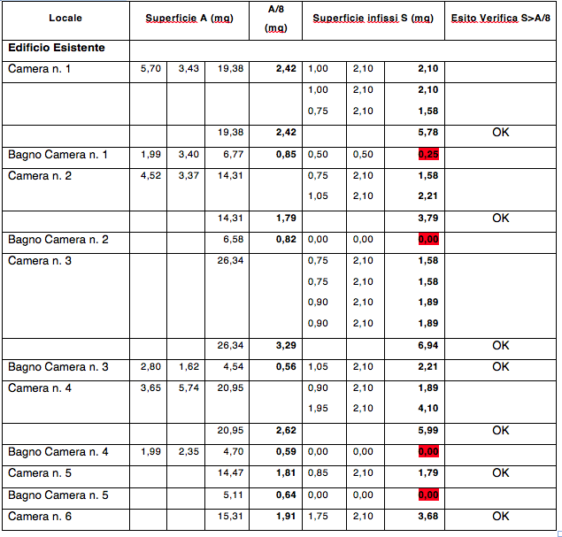
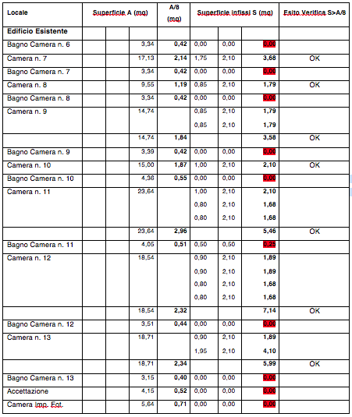
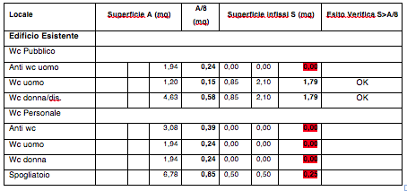
Nella tabella seguente sono state effettuate le verifiche dei rapporti di ventilazione minimi di legge, relative al nuovo corpo di fabbrica.

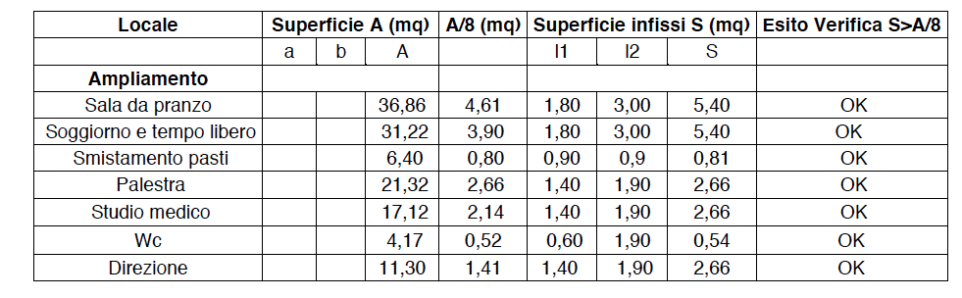

CARATTERISTICHE COSTRUTTIVE E DEI MATERIALI IMPIEGATI PER IL CORPO ESISTENTE

Per il corpo esistente la soluzione progettuale definisce le seguenti caratteristiche costruttive e dei materiali impiegati nell’ambito sia di un’economia di manutenzione e di gestione che di una ampia possibilità di fruibilità, accessibilità di benessere microclimatico, visivo e acustico e di igiene per tutte le funzioni previste.

OPERE EDILI

Le tramezzature. Saranno realizzate in pannelli di cartongesso, con struttura portante in profilati di lamiera zincata, con interposto isolamento acustico. Invece per i servizi igienici di nuova realizzazione, le tramezzature saranno realizzate con laterizio forato spessore cm. 10.

I rivestimenti interni dei servizi e i pavimenti. I rivestimenti delle pareti dei servizi igienici saranno in piastrelle di ceramica smaltata monocottura, posta in opera con doppia fuga idrorepellente verticale ed orizzontale; tali materiali sono atti a garantire un grado di lavabilità e pulizia altissimo con assoluto vantaggio per l’igiene, resistenti alla usura, con vantaggi sui costi di manutenzione e di gestione. I pavimenti in gres porcellanato opaco, materiale resistente al pari del granito, posti in opera con l’inserimento di una fuga di spessore 3-4 mm idrorepellente, consentono un uso sicuro e duraturo delle pavimentazioni, sono antisdrucciolevoli, garantiscono agli ambienti un grado di qualità ambientale ed eleganza elevati e, data la loro resistenza, evitano costi di interventi di manutenzione ordinaria.

Le dipinture. E’ prevista l’adozione di idropittura a tempera. Tale soluzione consente di ottenere pitture traspiranti, con conseguenti minori costi di gestione ed eliminazione alla fonte di possibili formazioni di muffe e funghi dannosi.

IMPIANTI
Impianto elettrico. Il progetto prevede integrazioni parziali sull’impianto elettrico esistente e sulle condutture esistenti al fine di renderlo adeguato alla nuova soluzione progettuale e in particolare alla nuova distribuzione degli ambienti. Le scelte progettuali saranno mirate ad:
- abbattere le barriere architettoniche;
- ottimizzare le operazioni di utilizzazione e manutenzione degli impianti
- garantire la sicurezza delle persone e delle cose.
Nella fase di progettazione e di realizzazione si terrà in considerazione la normativa vigente in materia di sicurezza, risparmio energetico e igiene sul lavoro.
Ove possibile si procederà alla ricollocazione dei corpi illuminanti esistenti costituiti da plafoniere con tubi fluorescenti, nel rispetto dei valori di illuminamento previsti dalla legge, prevedendo anche la possibilità di nuove forniture nella stessa tipologia.
Le nuove plafoniere saranno caratterizzate da diffusione ottimizzata della luce e attenuazione degli effetti di abbagliamento diretto.
Impianto idrico. Anche in questo caso si tratta di integrazione dell’impianto idrico esistente necessario alla predisposizione di nuovi punti per l’alimentazione degli apparecchi igienico-sanitari con acqua calda e/o fredda eseguito, dal collettore fino all’apparecchi erogatore con tubazione multistrato in PE.Xc/AL/PE.Xc.

Impianto fognario. Le reti di scarico delle utenze idriche verranno convogliate verso la rete fognaria esterna.

L’ampliamento, costituito da un quadrilatero delle dimensioni di 15,00 x 10,50, da realizzarsi con struttura portante in acciaio zincato e completamente vetrato, ospiterà le funzioni comuni. In particolare si prevede la realizzazione di un’ampia sala da pranzo, con visuale diretta sul giardino, affiancata da una sala per le attività giornaliere e ricreative degli ospiti. Annesso alla sala da pranzo e direttamente comunicante con essa, verrà realizzata una stanza per lo smistamento del cibo, la cui preparazione sarà data in appalto ad una società esterna. Saranno ancora inseriti nella nuova struttura la direzione e lo studio medico con l’ambulatorio e relativo bagno, e infine una palestra per l’attività ginnica degli ospiti.
I due corpi saranno collegati tramite un corridoio, anch’esso con struttura portante in acciaio zincato e chiusura in vetro-camera basso emissivo o selettivo seconda della esposizione.
Per l’ampliamento la soluzione progettuale definisce le seguenti caratteristiche costruttive e dei materiali impiegati nell’ambito sia di un’economia di manutenzione e di gestione che di una ampia possibilità di fruibilità, accessibilità di benessere microclimatico, visivo e acustico e di igiene per tutte le funzioni previste.

CARATTERISTICHE COSTRUTTIVE E DEI MATERIALI IMPIEGATI PER L’AMPLIAMENTO

OPERE EDILI

Le fondazioni. Fondazioni a platea, realizzata con calcestruzzo a prestazione garantita e acciaio in barre ad aderenza migliorata.

La struttura di elevazione. Le strutture in elevazione saranno realizzate in carpenteria metallica composta da pilastri e travi a doppio T (Tipo IPE o HE) zincati.

Le tamponature. Le tamponature saranno realizzate con strutture composte da un reticolo portante di montanti e traversi in alluminio a taglio termico, ai quali sono applicati elementi di tompagno in vetro-camera basso emissivo per le vetrate esposte a nord, di tipo selettivo per le vetrate esposte a est, sud e ovest. Le sezioni dei profili saranno adeguate alle esigenze statiche e funzione delle sollecitazioni, del carico del vento delle dimensioni modulari della facciata continua e delle normative in materia di sicurezza. A garanzia dell’isolamento termico, viene interposto un distanziale rigido in materiale isolante tra montante e traversi interni e profilo del pressore esterno in modo da interrompere il ponte termico fra la parte strutturale interna e i telai esterni. Concorre all’isolamento anche il sistema di guarnizioni in elastomero (EPDM) termicamente isolanti. Il tompagno in vetro sarà realizzato mediante vetro-camera di sicurezza costituito da doppia lastra sia interna che esterna in cristallo float da mm 4 stratificato con interposta pellicola in polivinilbutirrale, unite mediante distanziatore sigillato in alluminio. Il cristallo sarà del tipo basso-emissivo, con limite massimo di valore di trasmittanza termica pari a 2,1 Uw.
La copertura. Sarà realizzata come di seguito riportato:
- isolamento termico in lastre di polistirene espanso estruso battentato;
- massetto isolante in calcestruzzo cellulare;
- camicia di malta bastarda;
- strato di separazione, anti-imbibizione costituito da foglio sintetico in LDPE;
- manto impermeabile in due strati di guaina prefabbricata, primo strato liscio da 4 mm e secondo strato autoprotetto con scaglie di ardesia.
Le tramezzature. Saranno realizzate in pannelli di cartongesso, con struttura portante in profilati di lamiera zincata, con interposto isolamento acustico, per le stanze. Invece per i servizi igienici di nuova realizzazione, le tramezzature saranno realizzate con laterizio forato spessore cm. 10.

Gli infissi esterni. Il sistema prevede la possibilità di inserire parti apribili, i cui meccanismi di movimentazione e chiusura sono idonei a sopportare il peso delle ante apribili e a garantire la corretta apertura secondo la normativa UNI 7525 (peso del vetro, spinta del vento, manovra di utenza).

I rivestimenti interni dei servizi e i pavimenti. I rivestimenti delle pareti del servizio igienico sarà in piastrelle di ceramica smaltata monocottura, posta in opera con doppia fuga idrorepellente verticale ed orizzontale; tali materiali sono atti a garantire un grado di lavabilità e pulizia altissimo con assoluto vantaggio per l’igiene, resistenti alla usura, con vantaggi sui costi di manutenzione e di gestione. I pavimenti in gres porcellanato opaco, materiale resistente al pari del granito, posti in opera con l’inserimento di una fuga di spessore 3-4 mm idrorepellente, consentono un uso sicuro e duraturo delle pavimentazione, sono antisdrucciolevoli, garantiscono agli ambienti un grado di qualità ambientale ed eleganza elevati e, data la loro resistenza, evitano costi di interventi di manutenzione ordinaria.

Le dipinture. E’ prevista l’adozione di idropittura a tempera. Tale soluzione consente di ottenere pitture traspiranti, con conseguenti minori costi di gestione ed eliminazione alla fonte di possibili formazioni di muffe e funghi dannosi.

IMPIANTI
Impianto elettrico. . Sarà realizzato ex novo l’impianto elettrico. Le scelte progettuali saranno mirate ad:
- abbattere le barriere architettoniche;
- ottimizzare le operazioni di utilizzazione e manutenzione degli impianti
- garantire la sicurezza delle persone e delle cose.
Nella fase di progettazione e di realizzazione si terrà in considerazione la normativa vigente in materia di sicurezza, risparmio energetico e igiene sul lavoro.
In continuità con la struttura esistente l’illuminazione da realizzarsi è del tipo con plafoniere a led, incassati nel controsoffitto, e verrà realizzata nel rispetto dei valori di illuminamento previsti dalla legge.
Le nuove plafoniere saranno caratterizzate da diffusione ottimizzata della luce e attenuazione degli effetti di abbagliamento diretto.
Sarà realizzato impianto telefonico con punti attacco in ogni ambiente della nuova struttura ed anche impianto TV.

Impianto di condizionamento. Nella struttura esistente tutte le stanze sono dotate di riscaldamento tradizionale con impianto ad alta temperatura, mentre il raffrescamento avviene tramite condizionatori d’aria disposti in ogni camera, entrambi gli impianti sono perfettamente funzionanti.
Nel nuovo corpo si realizzerà sia per il riscaldamento invernale che per il raffrescamento estivo un impianto di climatizzazione, del tipo a pompa di calore, canalizzabile da controsoffitto composto da n. 1 macchina da 24000btu per la sala da pranzo e una macchina da 30000btu per la palestra, attesa, studio medico, bagno, direzione e corridoio.

Impianto idrico. Sarà realizzato impianto idrico ex novo necessario alla predisposizione di nuovi punti per l’alimentazione degli apparecchi igienico-sanitari con acqua calda e/o fredda eseguito, dal collettore fino all’apparecchio erogatore con tubazione multistrato in PE.Xc/AL/PE.Xc.
L’alimentazione del nuovo impianto di acqua fredda e calda avverrà attraverso allaccio a quello esistente.

Impianto fognario. Le reti di scarico delle utenze idriche verranno convogliate verso la rete fognaria esterna.

In tutta la struttura non saranno presenti barriere architettoniche per l’accesso e la mobilità.

Cerignola, Il Progettista
arch. Michela Grieco

